**Информация к проекту решения о предоставлении разрешения на условно разрешенный вид использования земельного участка:**

**Заявитель:** Кулаков Владимир Васильевич

**Земельный участок:**

адрес: Новосибирская область, Тогучинский район, село Голомыскино, улица Заречная,1

площадь: 2 843 кв.м

**Территориальная зона:** Зона застройки индивидуальными жилыми домами и ведения личного подсобного хозяйства (Жин)

**Запрос:** предоставление разрешения на отклонение от предельных параметров разрешенного строительства, в части уменьшения минимального отступа от границы земельного участка со стороны главного фасада здания (по улице Заречная) с 3,0 метров до 1,50 метра.

**Планируется:** оформление дома

Схема №1

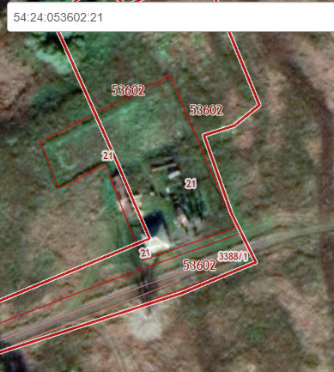

Схема № 2

